МИНИСТЕРСТВО ПРОСВЕЩЕНИЯ РОССИЙСКОЙ ФЕДЕРАЦИИ

ФЕДЕРАЛЬНОЕ ГОСУДАРСТВЕННОЕ БЮДЖЕТНОЕ ОБРАЗОВАТЕЛЬНОЕ УЧРЕЖДЕНИЕ ВЫСШЕГО ОБРАЗОВАНИЯ

«РОССИЙСКИЙ ГОСУДАРСТВЕННЫЙ ПЕДАГОГИЧЕСКИЙ УНИВЕРСИТЕТ им. А.И. ГЕРЦЕНА»

Направление подготовки

09.03.01 – Информатика и вычислительная техника

Профиль «Анализ Данных»
Лабораторная работа
«Нормальное распределение»

Работу выполнил студент 2 курса 1.1 группы:
Евгений Шульга

САНКТ- ПЕТЕРБУРГ
2024
Задание 1. Рассчитать теоретические частоты для нормального рапределения. Данные для расчета представлены в таблице из Лекции.
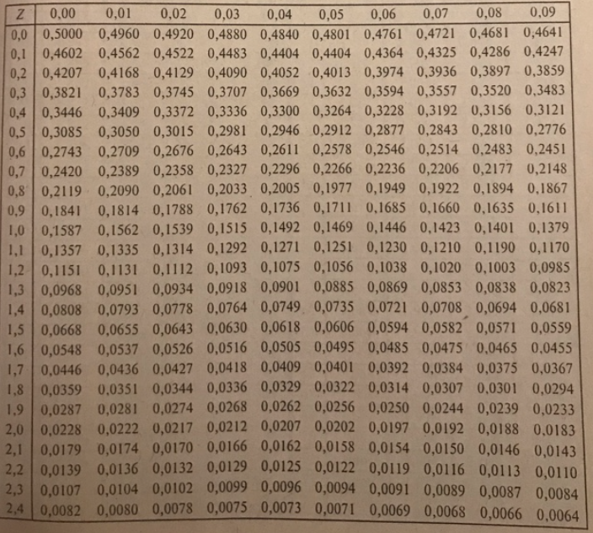
Задание 2. Определить является распределение (из Задания 1) нормальным. Использовать критерий Колмогорова.

Ход работы:

Код программы:
import pandas as pd
import scipy.stats as stats

# Заданные данные из таблицы
data = {
'Z': [0.0, 0.1, 0.2, 0.3, 0.4, 0.5, 0.6, 0.7, 0.8, 0.9, 1.0, 1.1, 1.2, 1.3, 1.4, 1.5, 1.6, 1.7, 1.8, 1.9, 2.0, 2.1, 2.2, 2.3, 2.4],
'Probability': [0.5000, 0.4602, 0.4207, 0.3821, 0.3446, 0.3085, 0.2743, 0.2420, 0.2119, 0.1841, 0.1587, 0.1357, 0.1151, 0.0968, 0.0808, 0.0668, 0.0548, 0.0446, 0.0359, 0.0287, 0.0228, 0.0179, 0.0139, 0.0107, 0.0082]
}

# Создание DataFrame из данных
df = pd.DataFrame(data)

# Вывод DataFrame
print(df)

# Расчет теоретических частот с использованием функции norm.ppf
df['Theoretical Frequencies'] = stats.norm.ppf(df['Probability'])

# Вывод расчетных частот
print(df)

Результат работы программы:
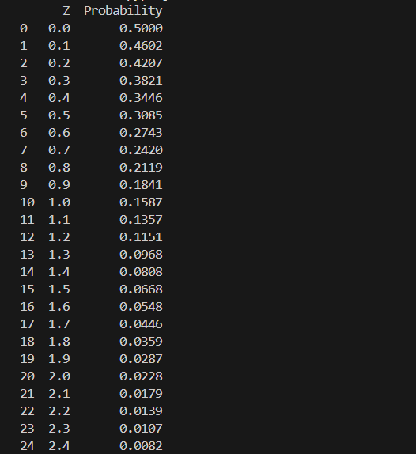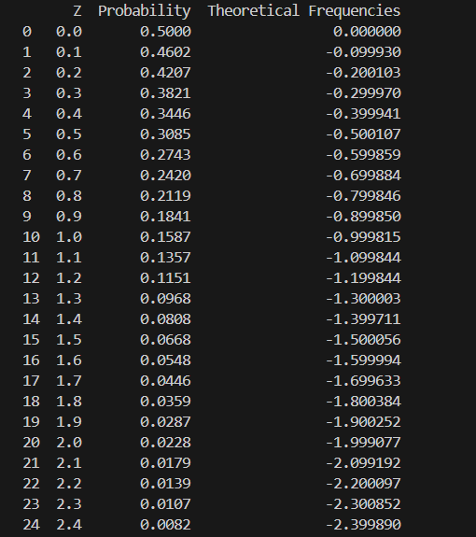

Задание 2. Код программы:
import numpy as np
import scipy.stats as stats
import pandas as pd

# Заданные данные из таблицы
data = {
'Z': [0.0, 0.1, 0.2, 0.3, 0.4, 0.5, 0.6, 0.7, 0.8, 0.9, 1.0, 1.1, 1.2, 1.3, 1.4, 1.5, 1.6, 1.7, 1.8, 1.9, 2.0, 2.1, 2.2, 2.3, 2.4],
'Probability': [0.5000, 0.4602, 0.4207, 0.3821, 0.3446, 0.3085, 0.2743, 0.2420, 0.2119, 0.1841, 0.1587, 0.1357, 0.1151, 0.0968, 0.0808, 0.0668, 0.0548, 0.0446, 0.0359, 0.0287, 0.0228, 0.0179, 0.0139, 0.0107, 0.0082]
}

# Создание DataFrame из данных
df = pd.DataFrame(data)

# Фактические наблюдения
observed = df['Probability'].tolist()

# Теоретические частоты из задания 1
theoretical = [-0.000000, -0.099930, -0.200103, -0.299970, -0.399941,
-0.500107, -0.599859, -0.699884, -0.799846, -0.899850,
-0.999815, -1.099844, -1.199844, -1.300003, -1.399711,
-1.500056, -1.599994, -1.699633, -1.800384, -1.900252,
-1.999077, -2.099192, -2.200097, -2.300852, -2.399890]

# Расчет абсолютных разностей между фактическими наблюдениями и теоретическими частотами
diff = np.abs(np.array(observed) - np.array(theoretical))

# Расчет накопленных абсолютных разностей
cumulative_diff = np.cumsum(diff)

# Нахождение максимальной накопленной разности (D)
D = max(cumulative_diff)

# Расчет критического значения для критерия Колмогорова
n = len(observed)
critical_value = 1.36 / np.sqrt(n)

# Вывод результатов
print(f'Максимальная накопленная абсолютная разность (D): {D}')
print(f'Критическое значение для критерия Колмогорова: {critical_value}')

# Проверка на нормальность
if D <= critical_value:
print('Распределение является нормальным.')
else:
print('Распределение не является нормальным.')

Результат работы программы:

